**Отчет по практической работе №8**

Выполнил студент группы 4ПК2

Кузнецов Илья Владиславович

1. Макеты активности Main и List_item.

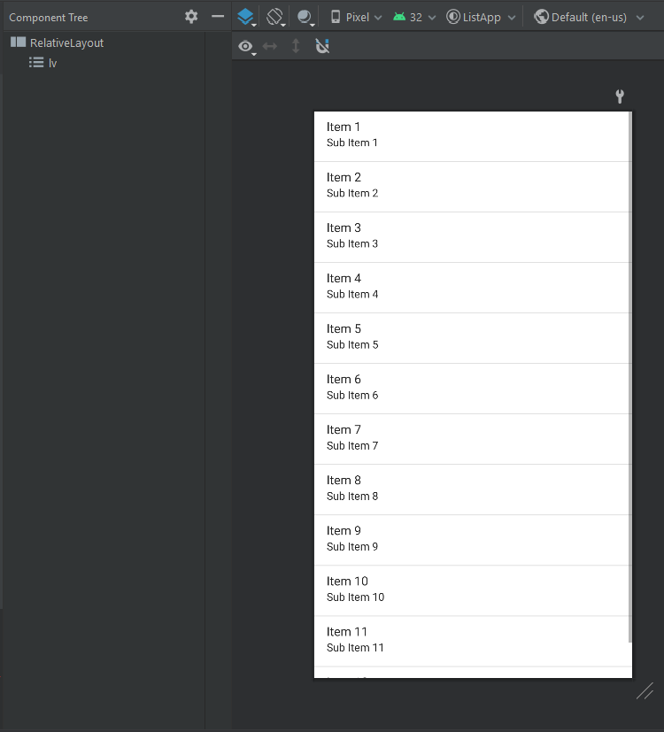 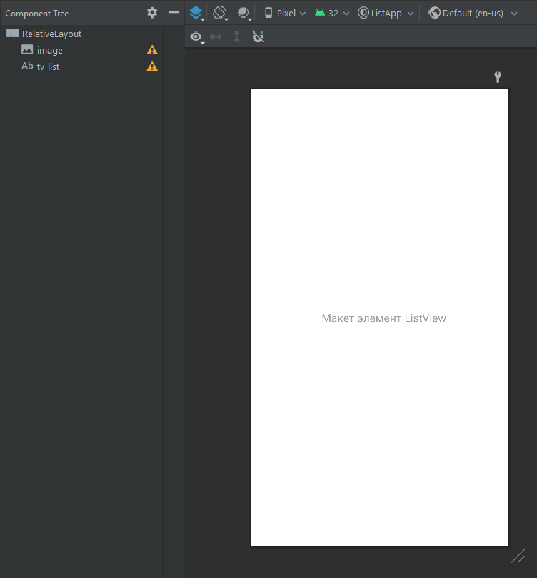

1. XML - разметка активностей.

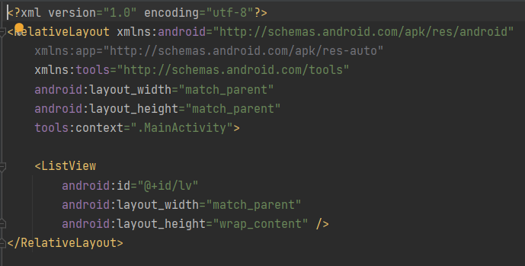

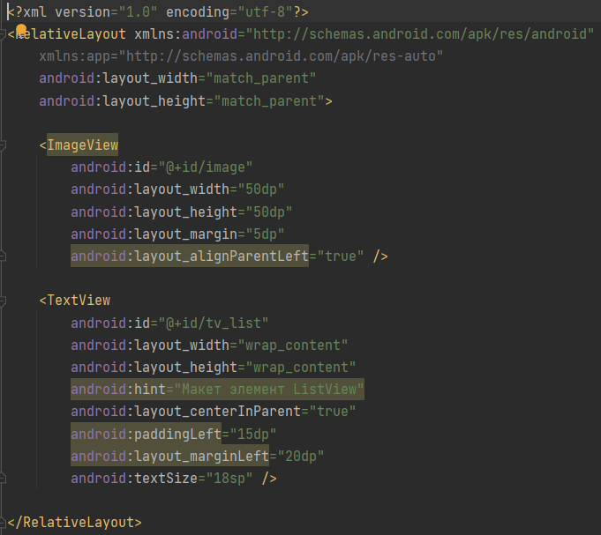

1. Код MainActivity.

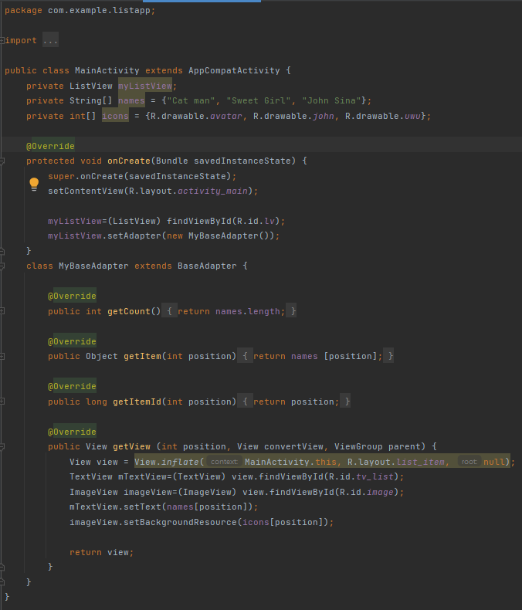

1. Проверка работоспособности.

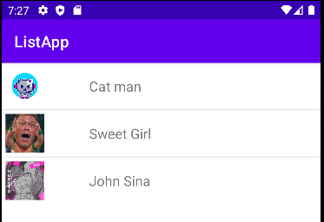

**Задание:** Используя ресурсы массива строк (string-array), перепишите код таким образом, чтобы данные о пользователях брать из файла ресурсов.

1. String array “Peoples”

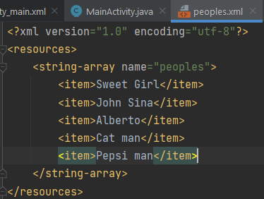

1. Код MainActivity.

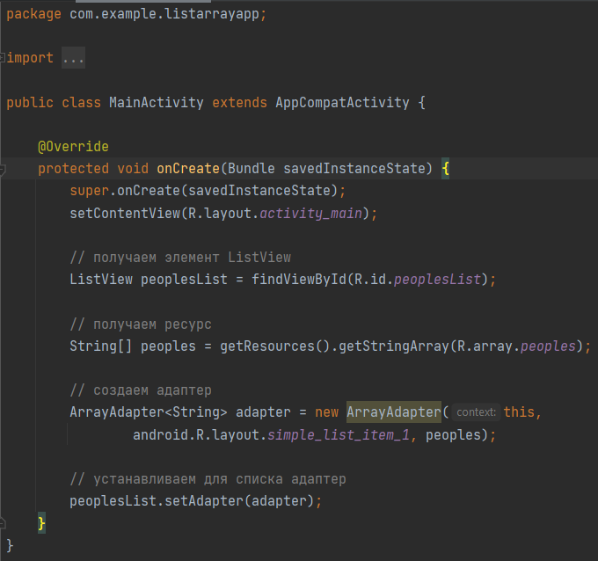

1. Проверка работоспособности.

